İSTANBUL MİLLİ EĞİTİM MÜDÜRLÜĞÜOKUL TANITIM FORMU
İLÇESİ | Bağcılar
OKULUN ADI | Yavuz Selim İlkokulu
OKUL ADININ VERİLME GEREKÇESİ | Osmanlı İmparatorluğunun 9. Padişahı
OKULUN ADRESİ /TELEFONU | Yavuz Selim Mah. 1001. Sok No/3 Bağcılar 634 33 38
OKUL MÜDÜRÜ/TELEFONU | Hafit ÇELİK / 5058119390
OKULUN AÇILIŞ TARİHİ | 1994-1995
ÖĞRETİM ŞEKLİ | Tam Gün
OKUL İLE İLGİLİ BİLGİLER | Okul öncesi | 1. sınıf | 2. sınıf |  | 3. sınıf | 4. sınıf
ÖĞRENCİ SAYISI | 100 | 231 | 214 |  | 180 | 230
TOPLAM ÖĞRENCİ SAYISI | 955
ŞUBE SAYISI | 4 | 7 | 5 |  | 4 | 6
ÖĞRETMEN SAYISI
 | VAR / YOK |  |  | KAPASİTE
OKUL BAHÇESİ | Var |  |  | 3000 M2
KONFERANS SALONU | Var |  |  | 110
SPOR SALONU | Yok
YEMEKHANE | Yok
FATİH PROJESİ UYGULANIP -UYGULANMADIĞI | Uygulanmıyor

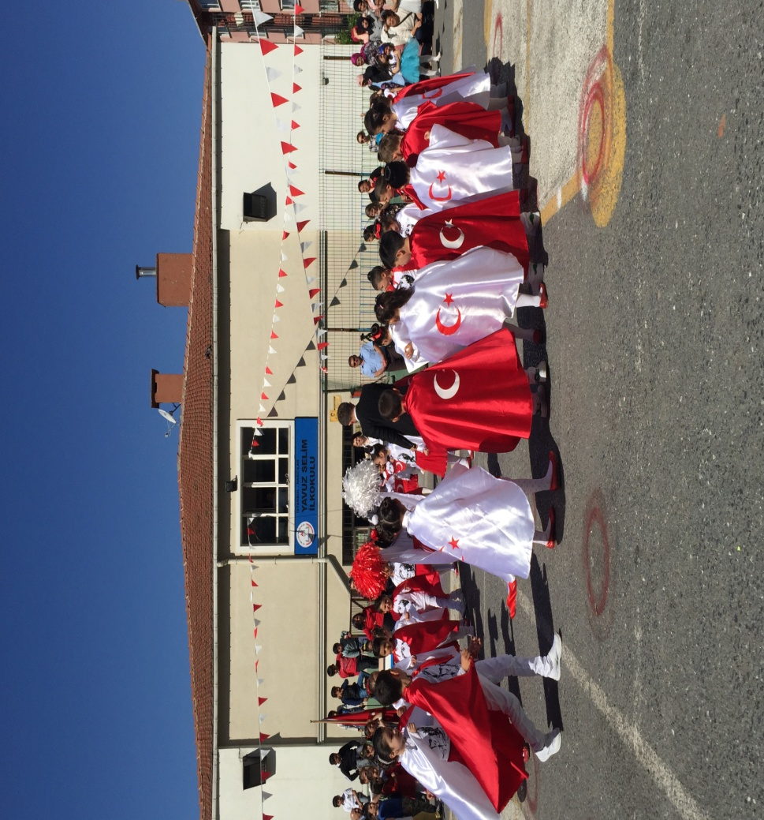
OKULUN TARİHÇESİ
Okulumuz 1994-1995 Eğitim-öğretim yılında hizmete açılmış ve halen ilkokul olarak eğitim-öğretime devam etmektedir.
Okulumuz adını 9. Osmanlı padişahı ve 88. İslam halifesi olan Yavuz Sultan Selim' den almaktadır.
OKULUMUZUN AMAÇLARI:
İlköğretim kurumlarının amaçları, Türk Milli Eğitiminin genel amaç ve temel ilkeleri doğrultusunda;
1-Öğrencilerin ilgi ve yeteneklerini geliştirerek onları hayata ve üst öğrenime hazırlamak,
2- Öğrencilere, Atatürk ilke ve inkılâplarını benimsetme; Türkiye Cumhuriyeti Anayasası’na ve demokrasinin ilkelerine, insan hakları, çocuk hakları ve uluslararası sözleşmelere uygun olarak haklarını kullanma, başkalarının haklarına saygı duyma, görevini yapma ve sorumluluk yüklenebilen birey olma bilincini kazandırmak,

3- Öğrencilerin, millî ve evrensel kültür değerlerini tanımalarını, benimsemelerini, geliştirmelerini bu değerlere saygı duymalarını sağlamak,

4- Öğrencileri, kendilerine, ailelerine, topluma ve çevreye olumlu katkılar yapan, kendisi, ailesi ve çevresi ile barışık, başkalarıyla iyi ilişkiler kuran, iş birliği içinde çalışan, hoşgörülü ve paylaşmayı bilen, dürüst, erdemli, iyi ve mutlu yurttaşlar olarak yetiştirmek,

5- Öğrencilerin kendilerini geliştirmelerine, sosyal, kültürel, eğitsel, bilimsel, sportif ve sanatsal etkinliklerle millî kültürü benimsemelerine ve yaymalarına yardımcı olmak,

6- Öğrencilere bireysel ve toplumsal sorunları tanıma ve bu sorunlara çözüm yolları arama alışkanlığı kazandırmak,

7- Öğrencilere, toplumun bir üyesi olarak kişisel sağlığının yanı sıra ailesinin ve toplumun sağlığını korumak için gerekli bilgi ve beceri, sağlıklı beslenme ve yaşam tarzı konularında bilimsel geçerliliği olmayan bilgiler yerine, bilimsel bilgilerle karar verme alışkanlığını kazandırmak,

8- Öğrencilerin becerilerini ve zihinsel çalışmalarını birleştirerek çok yönlü gelişmelerini sağlamak,

9-Öğrencileri kendilerine güvenen, sistemli düşünebilen, girişimci, teknolojiyi etkili biçimde kullanabilen, planlı çalışma alışkanlığına sahip estetik duyguları ve yaratıcılıkları gelişmiş bireyler olarak yetiştirmek,

10- Öğrencilerin ilgi alanlarının ve kişilik özelliklerinin ortaya çıkmasını sağlamak, meslekleri tanıtmak ve seçeceği mesleğe uygun okul ve kurumlara yöneltmek,

11- Öğrencileri derslerde uygulanacak öğretim yöntem ve teknikleriyle sosyal, kültürel ve eğitsel etkinliklerle kendilerini geliştirmelerine ve gerçekleştirmelerine yardımcı olmak,

12- Öğrencileri ailesine ve topluma karşı sorumluluk duyabilen, üretken, verimli, ülkenin ekonomik ve sosyal kalkınmasına katkıda bulunabilen bireyler olarak yetiştirmek,

13- Doğayı tanıma, sevme ve koruma, insanın doğaya etkilerinin neler olabileceğine ve bunların sonuçlarının kendisini de etkileyebileceğine ve bir doğa dostu olarak çevreyi her durumda koruma bilincini kazandırmak,

14- Öğrencilere bilgi yüklemek yerine, bilgiye ulaşma ve bilgiyi kullanma yöntem ve tekniklerini öğretmek,

15- Öğrencileri bilimsel düşünme, araştırma ve çalışma becerilerine yöneltmek,

16- Öğrencilerin, sevgi ve iletişimin desteklediği gerçek öğrenme ortamlarında düşünsel becerilerini kazanmalarına, yaratıcı güçlerini ortaya koymalarına ve kullanmalarına yardımcı olmak,

17 Öğrencilerin kişisel ve toplumsal araç-gereci, kaynakları ve zamanı verimli kullanmalarını, okuma zevk ve alışkanlığı kazanmalarını sağlamak.
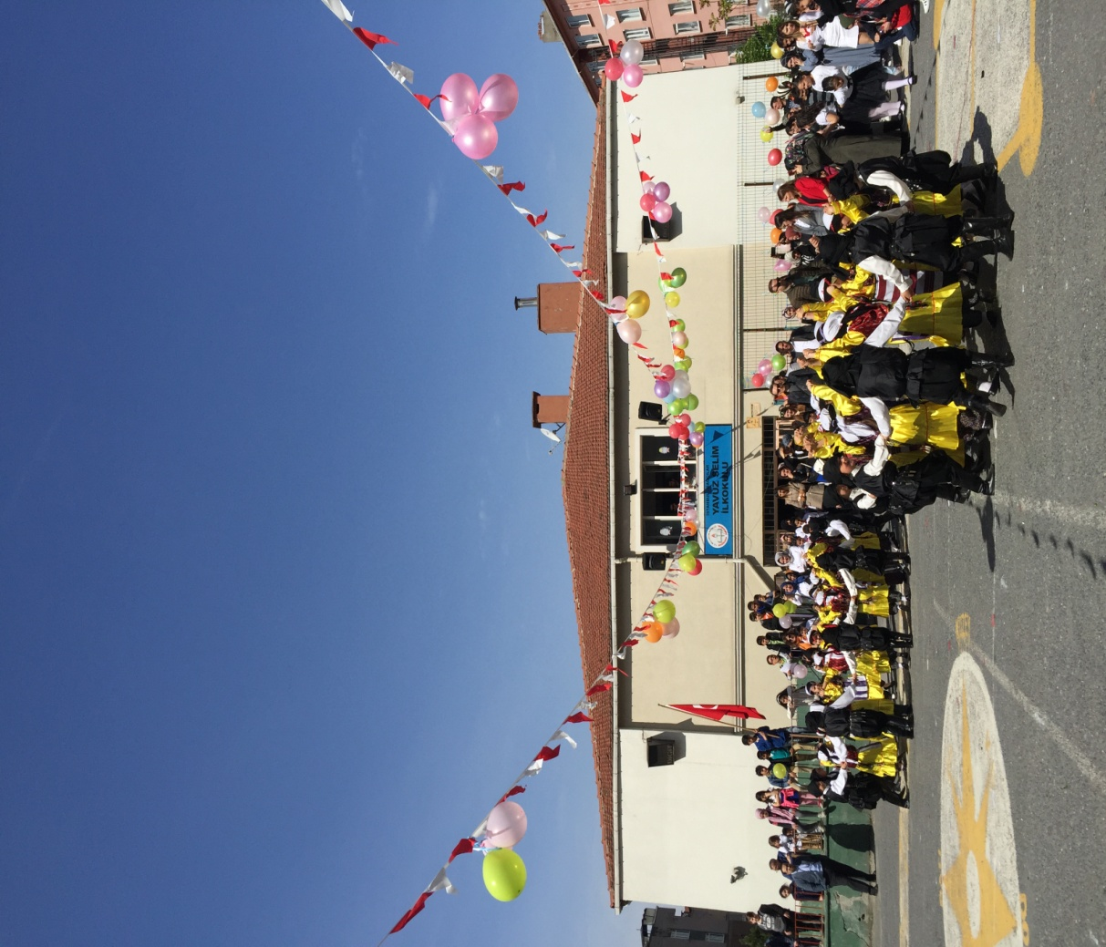

YAVUZ SELİM İLKOKULU

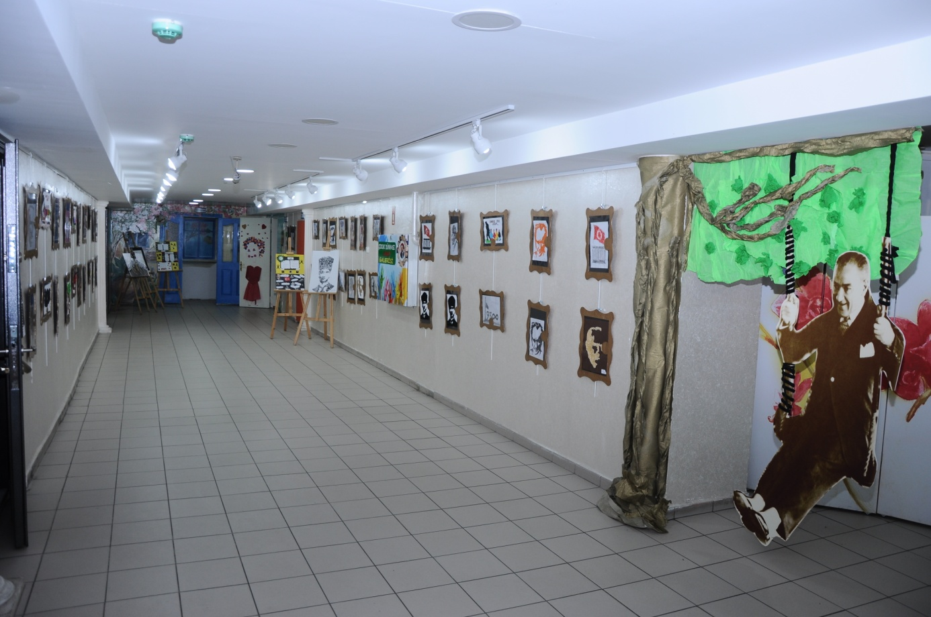
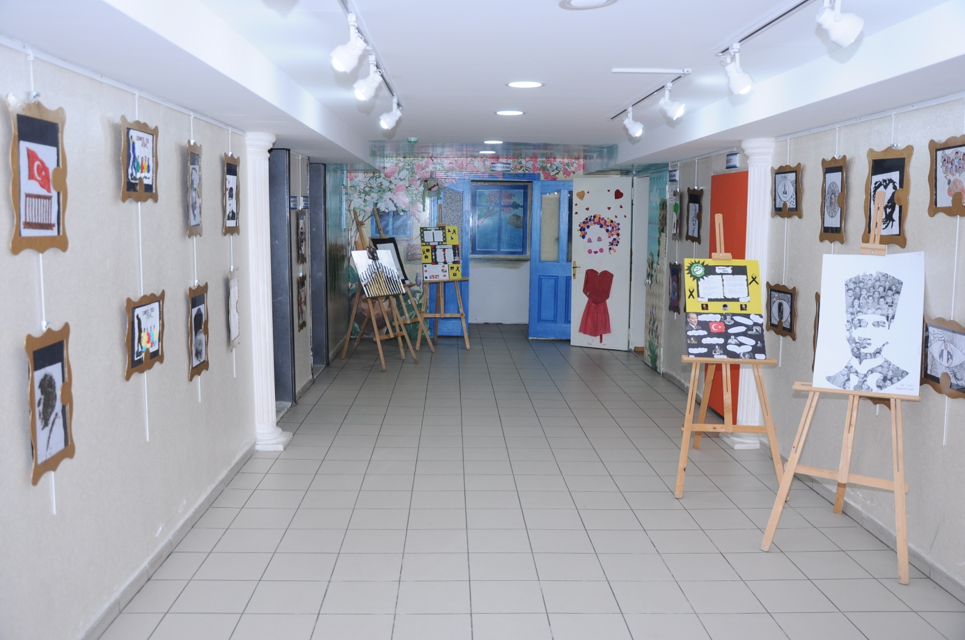
Çocuk Dünyası Sanat Galerimiz
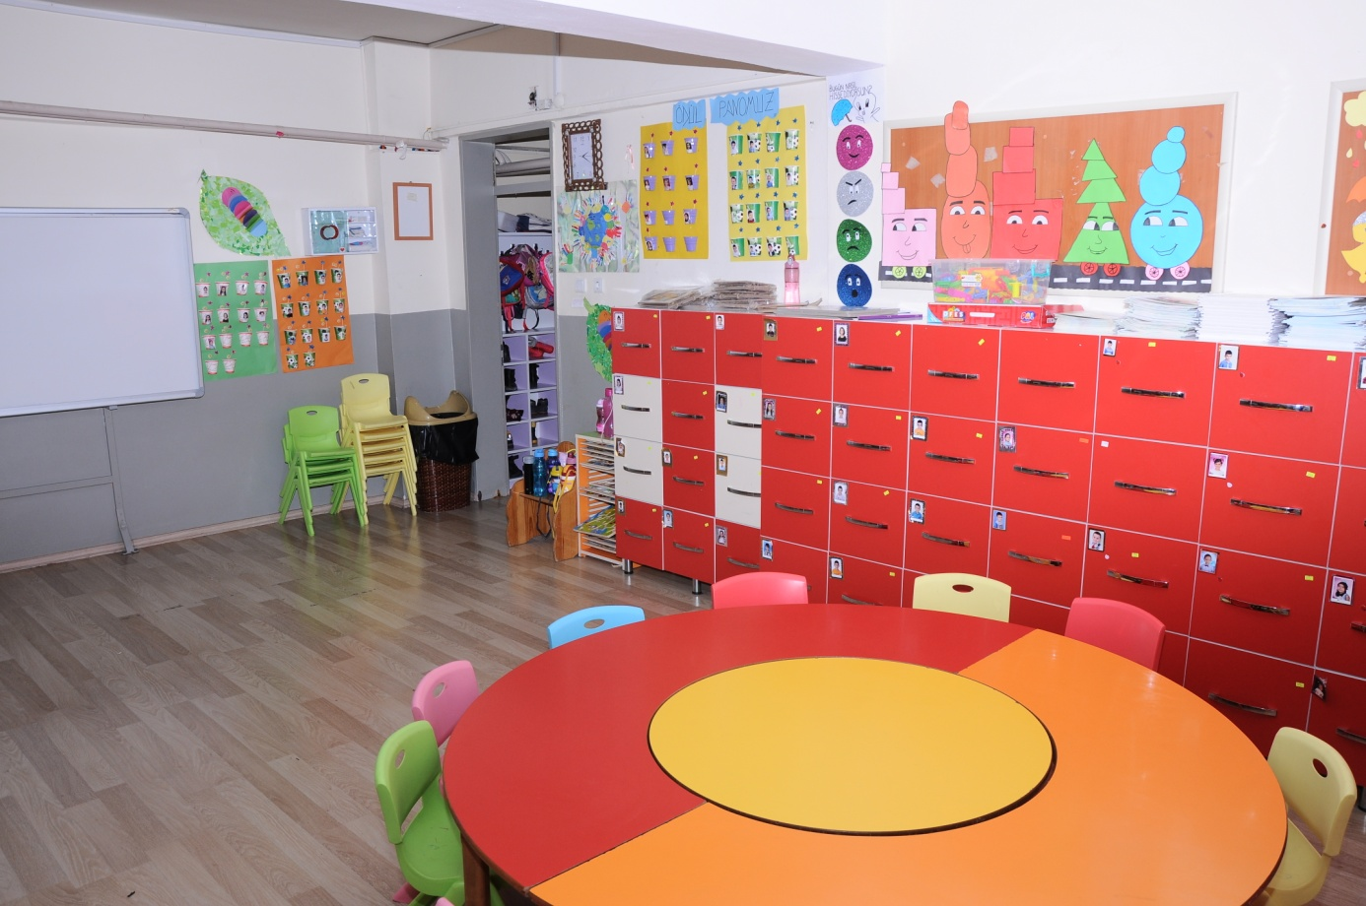
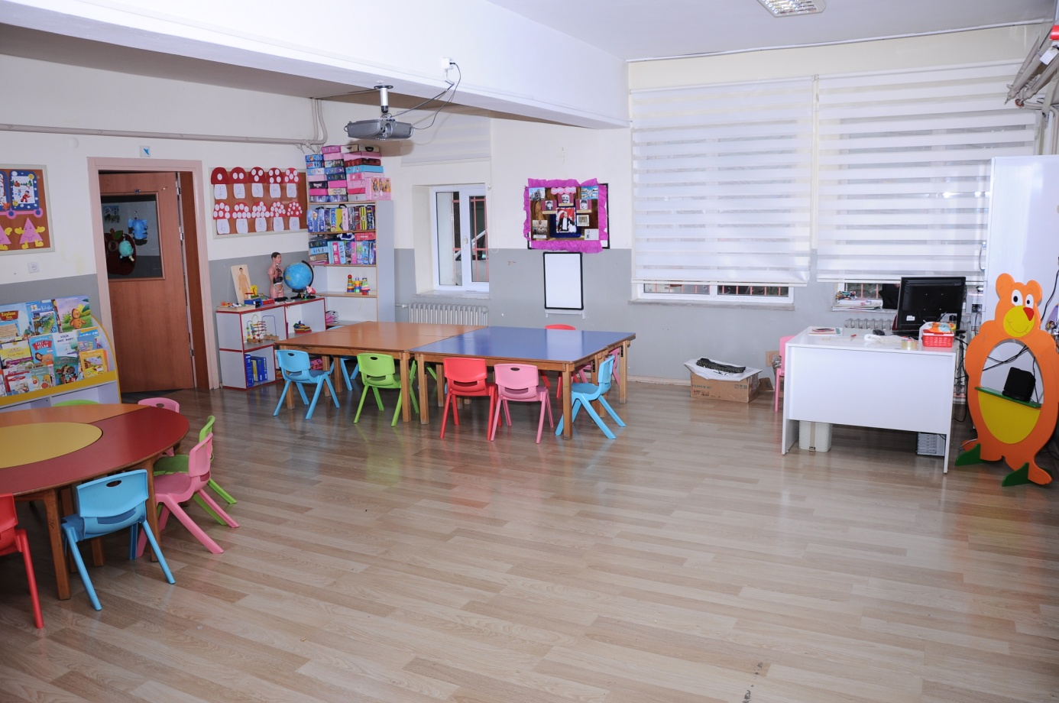
Okul Öncesi Sınıflarımız

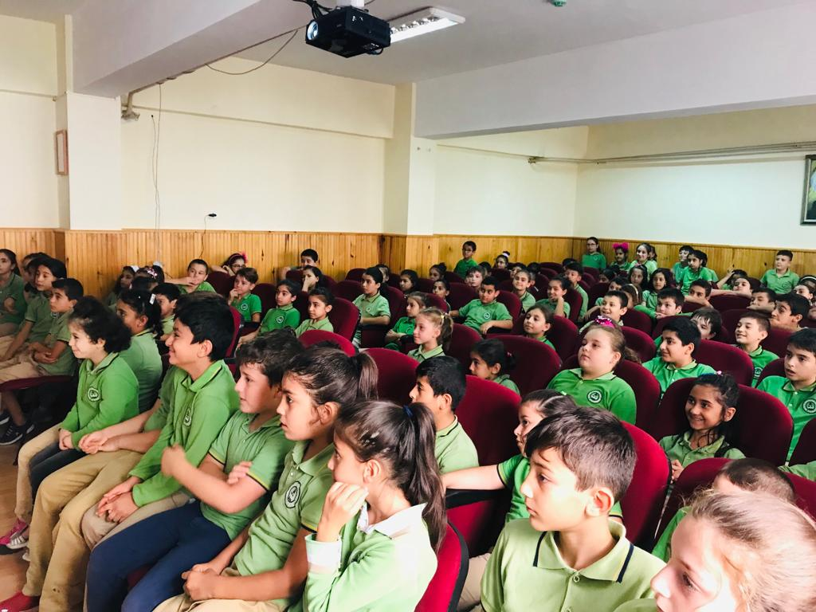

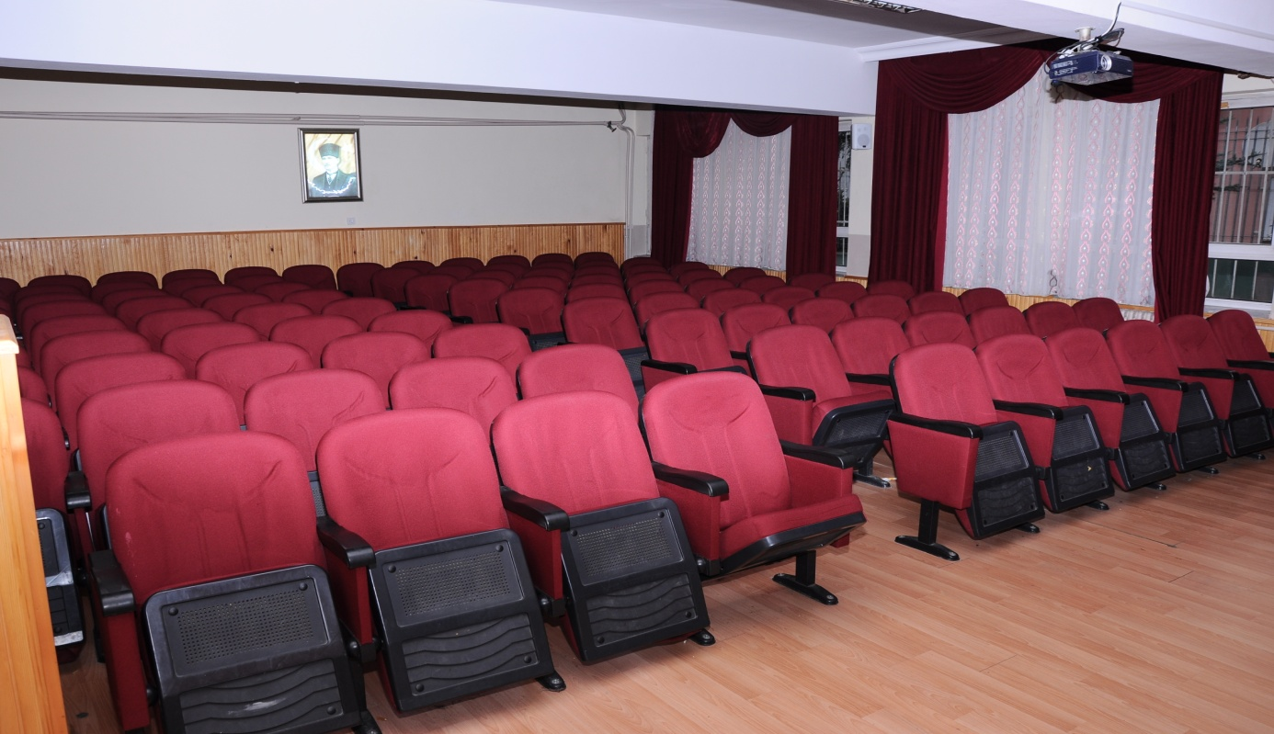
Konferans Salonumuz
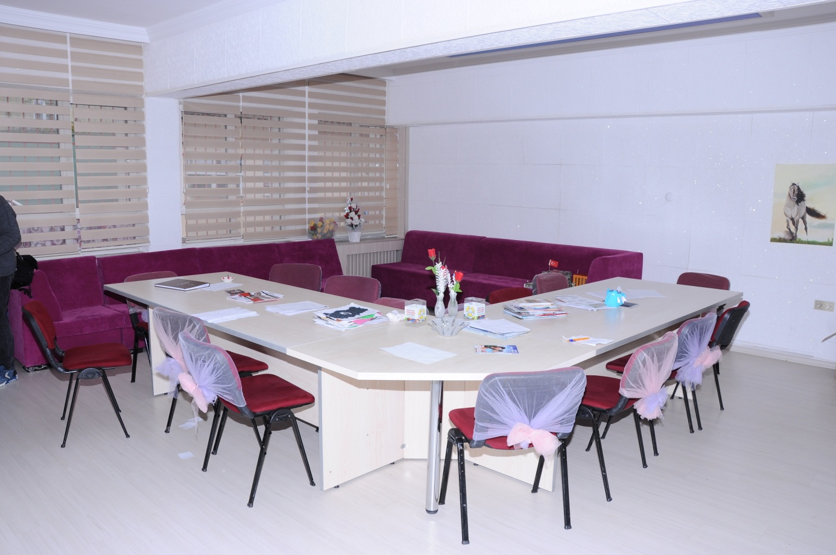
Öğretmenler Odamız
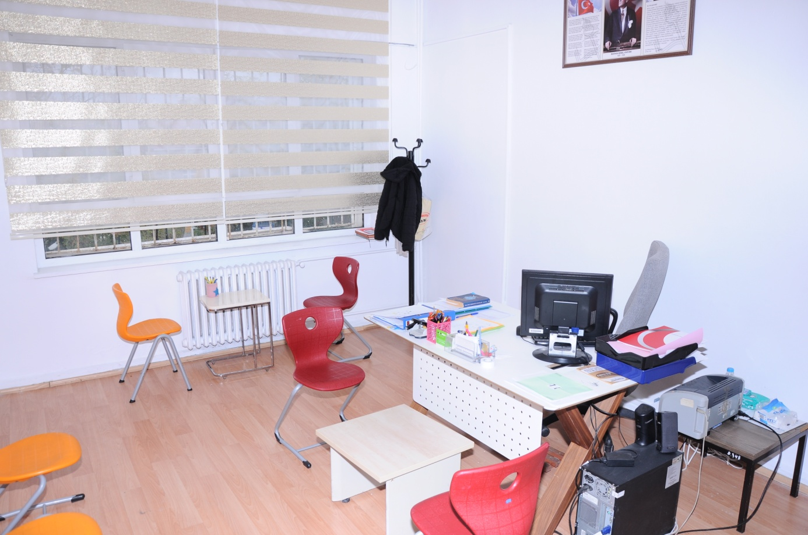
Rehberlik Odamız

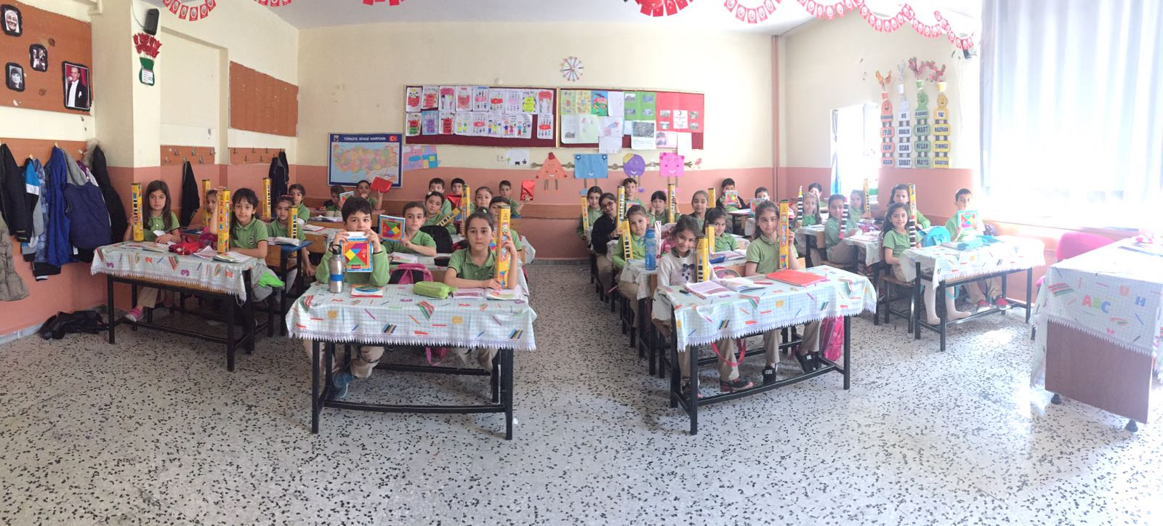

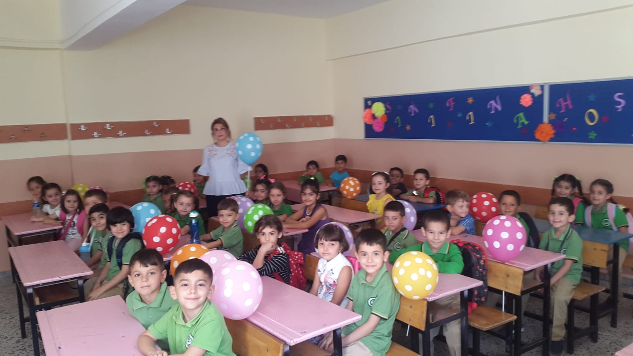
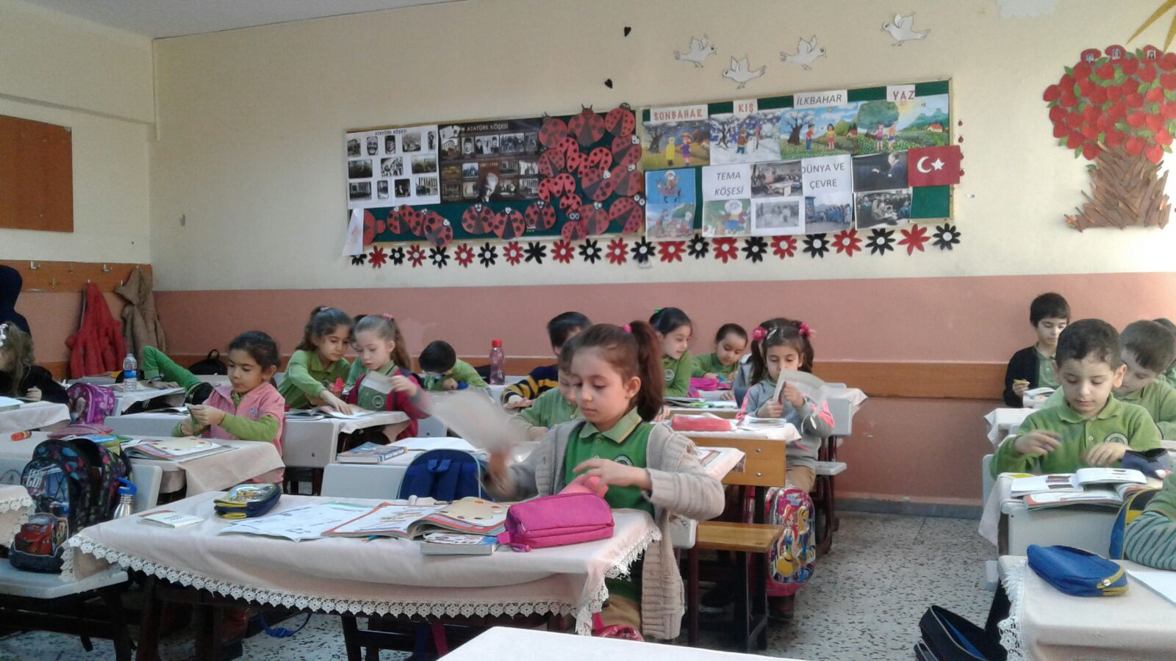
Dersliklerimiz
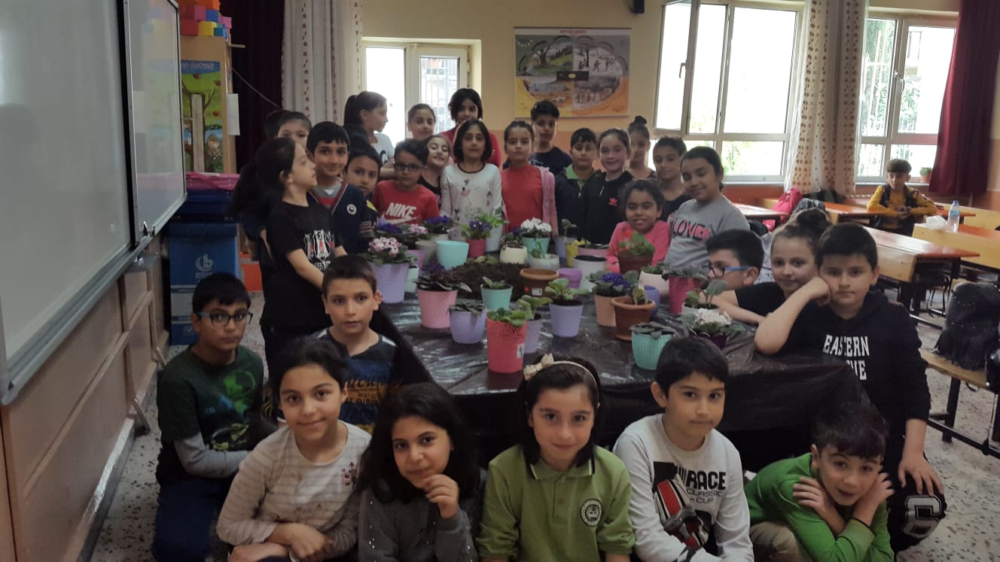
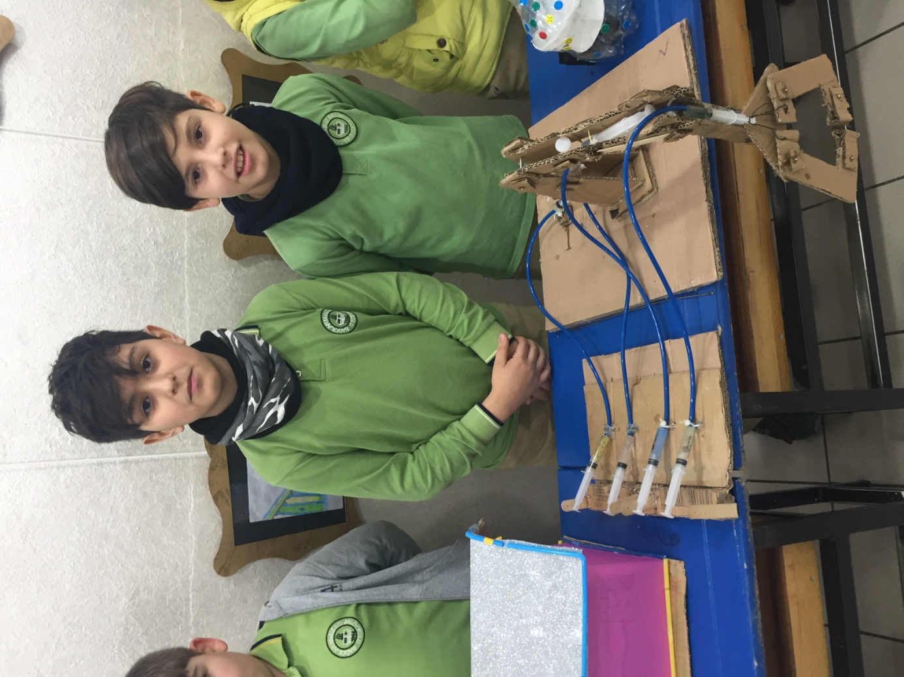
Atölye Çalışmalarımız
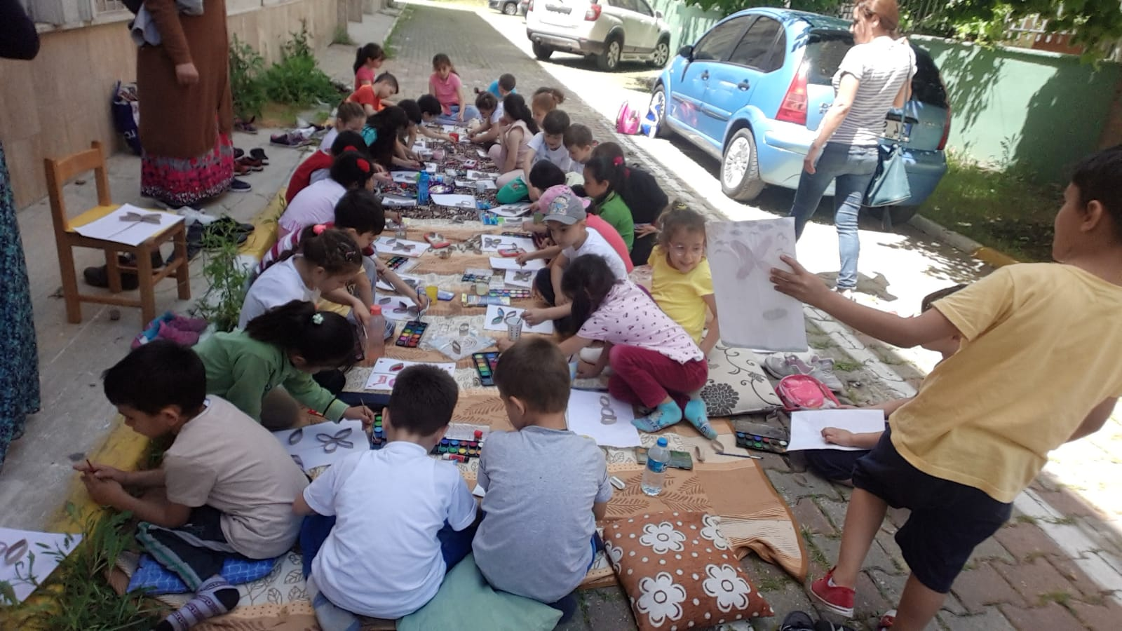
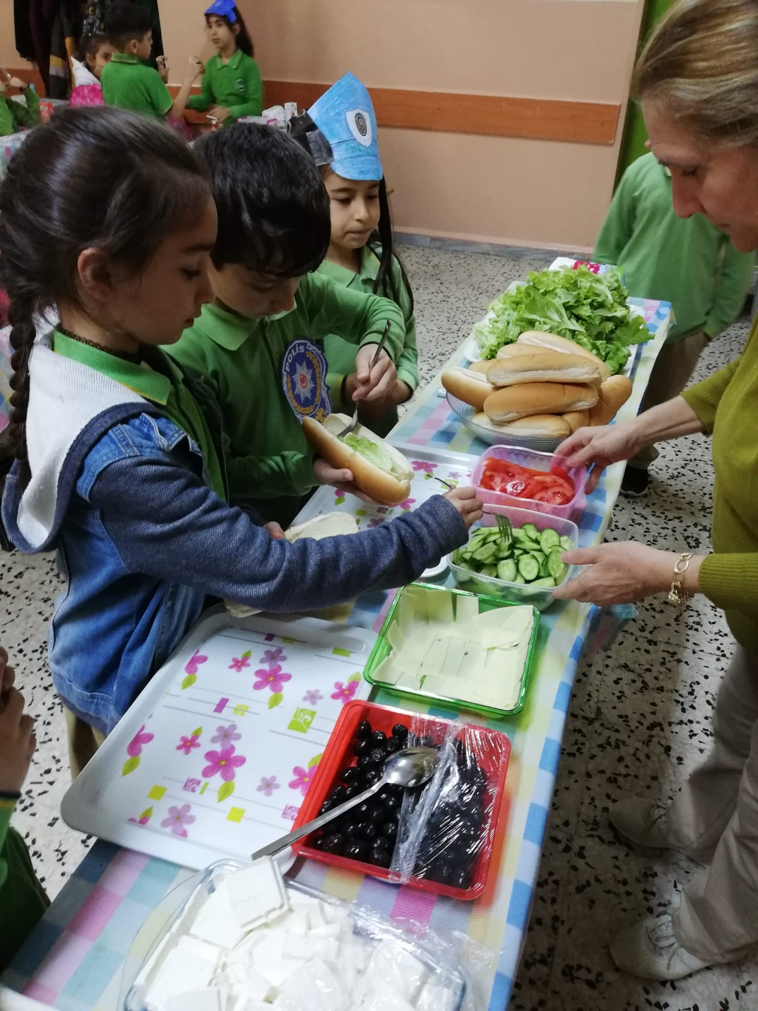
Atölye Çalışmalarımız

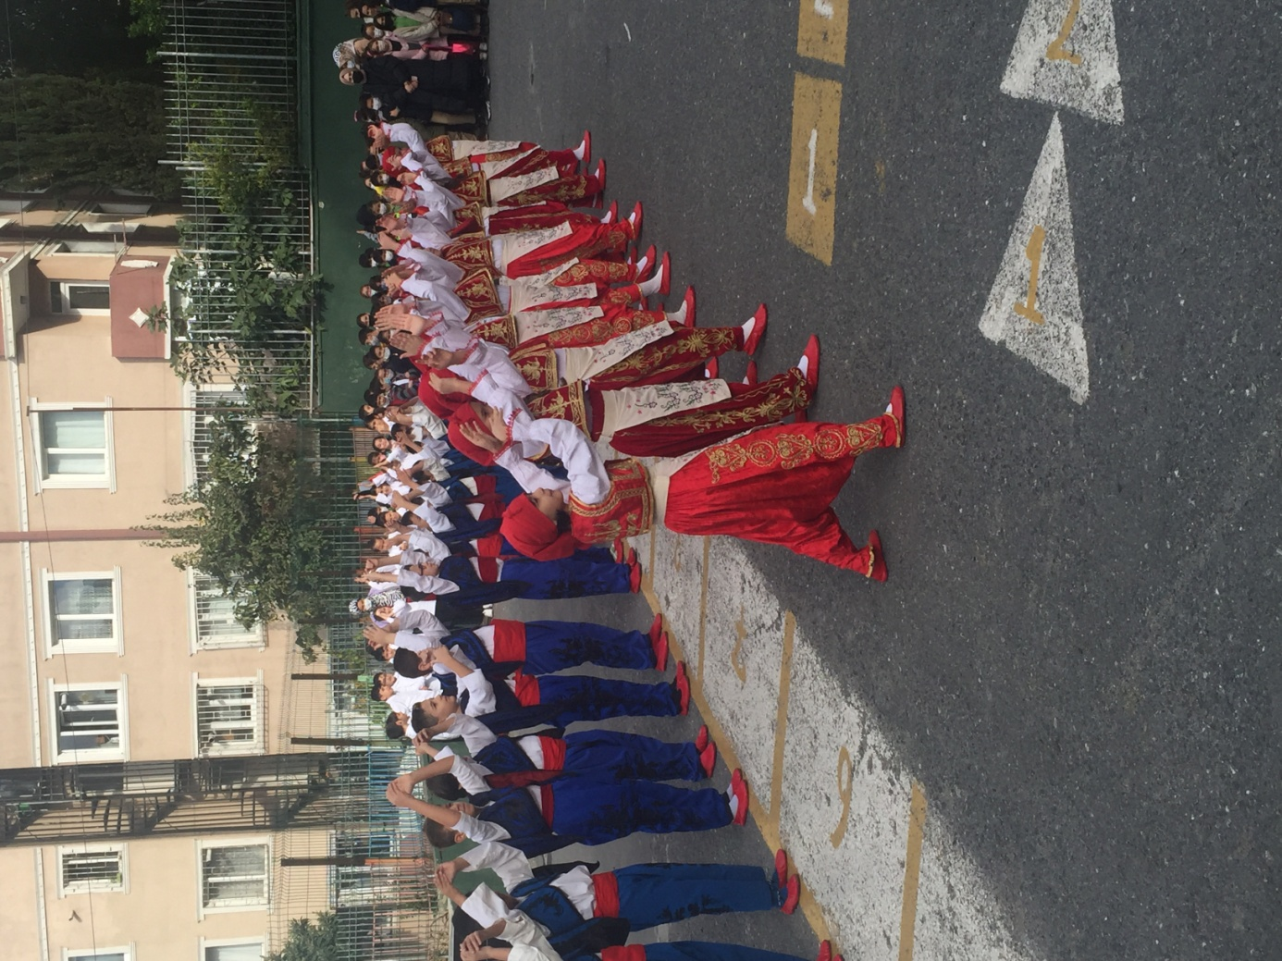

Folklor Çalışmalarımız

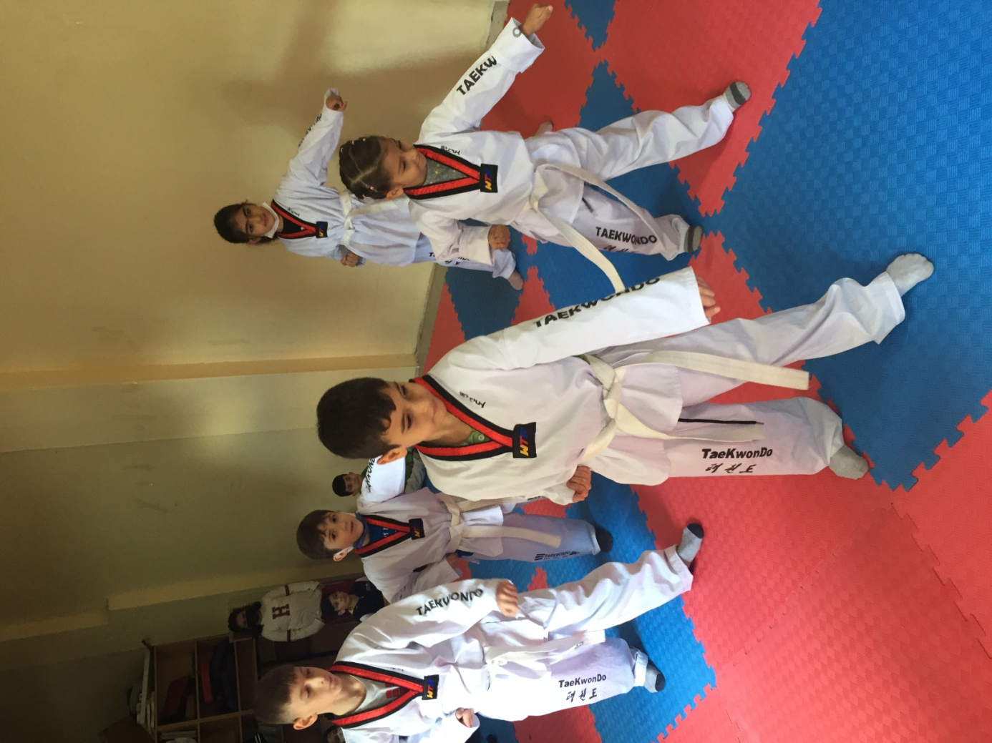

Sportif Faaliyetlerimiz

